Министерство образования Новосибирской области

ГБПОУ НСО «Новосибирский авиационный технический колледж имени Б.С.Галущака»

|  |  |  |
| --- | --- | --- |
| Председатель цикловой комиссии по специальности УГС 09.00.00Информатика и вычислительная техника  _____О.О.Чекушкина  Протокол № __ от  «___»____________20____г | Председатель цикловой комиссии по специальности УГС 09.00.00Информатика и вычислительная техника  _____О.О.Чекушкина  Протокол № __ от  «___»____________20____г | Председатель цикловой комиссии по специальности УГС 09.00.00Информатика и вычислительная техника  _____О.О.Чекушкина  Протокол № __ от  «___»____________20____г |

**Самостоятельная работа №5**

**Добавление библиотек к проекту**

Междисциплинарный курс: МДК.01.03 Разработка мобильных приложений

Специальность: 09.02.07 Информационные системы и программирование

Разработал:

Барсук Кирилл

2023

1. Создание проекта в Android Studio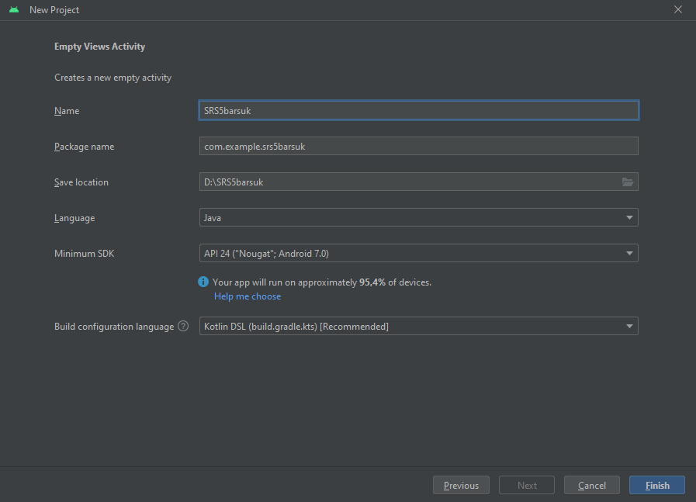
2. Подключение библиотек.

В плагинах нужные нам библиотеки отсутствуют, поэтому подключим их через код в файле build.gradle.kts

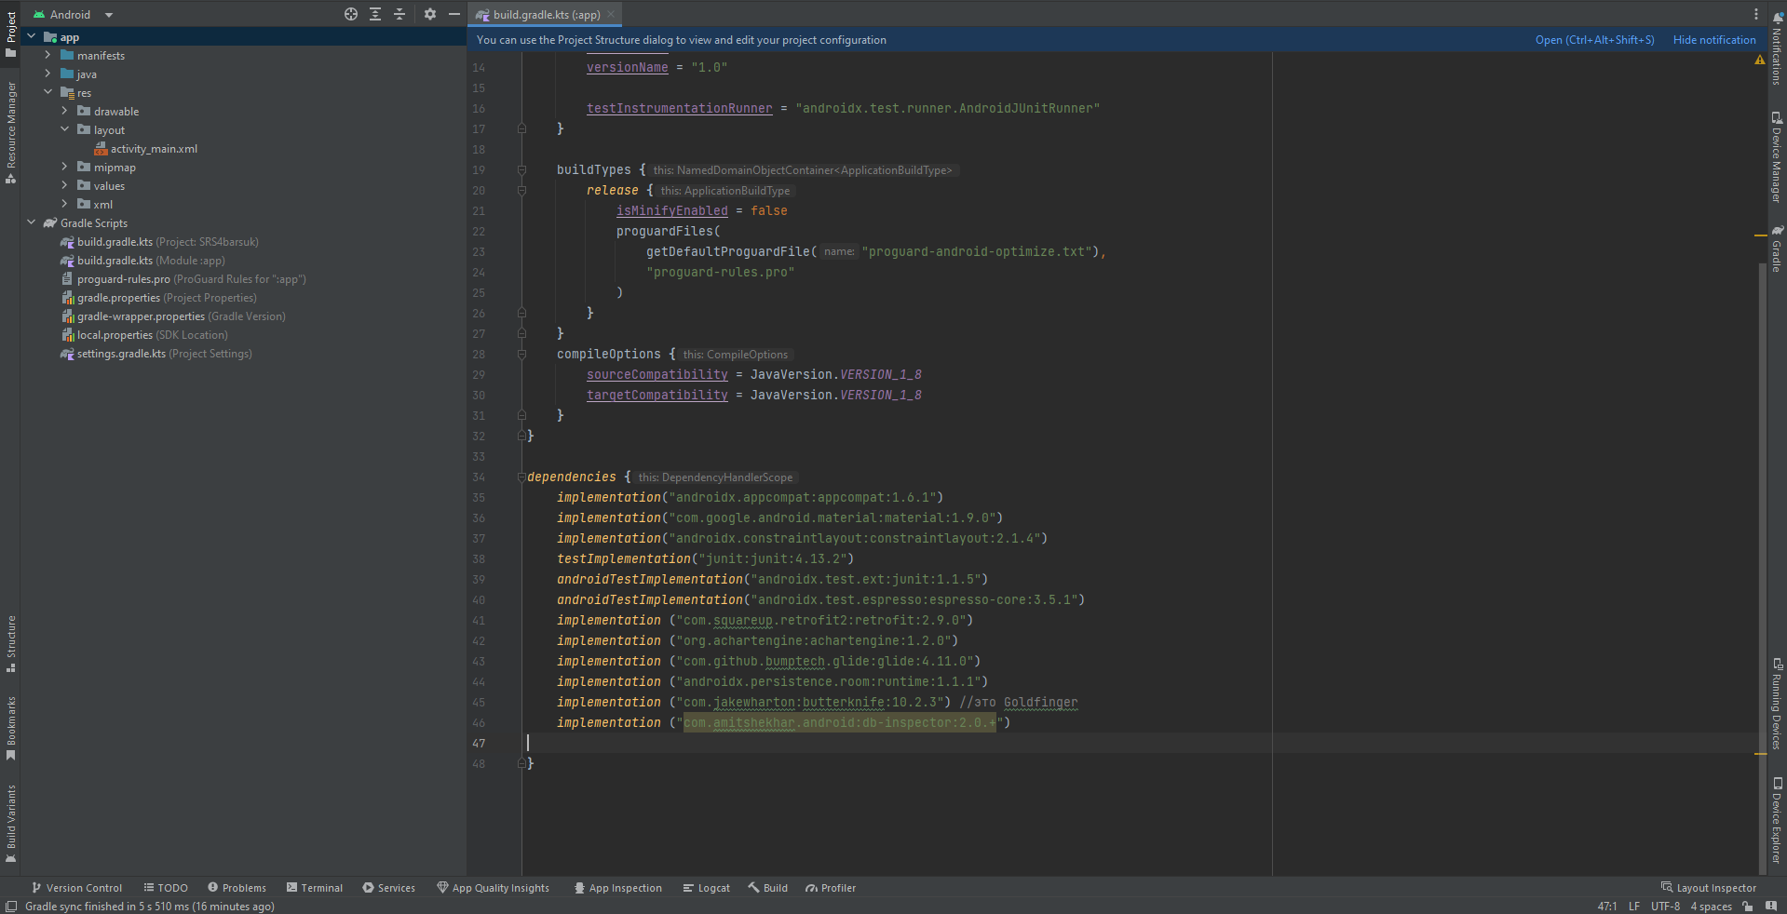

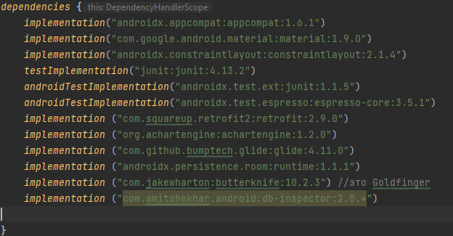

Назначение библиотек:

1. Библиотека Retrofit предназначена для создания REST API клиентов в Android приложениях. Она упрощает процесс отправки HTTP запросов, обработки ответов и преобразования их в объекты Java. Retrofit может автоматически генерировать прокси-классы для различных API, что облегчает использование RESTful веб-сервисов в приложении.
2. Библиотека AChartEngine предназначена для визуализации данных с помощью диаграмм и графиков на Android-устройствах. Она позволяет создавать различные типы диаграмм, такие как столбчатые, линейные, площадные, смешанные и другие. AChartEngine предоставляет простой и удобный API для работы с данными и настройки внешнего вида диаграмм.
3. Библиотека Room предназначена для работы с локальными базами данных в Android-приложениях. Она упрощает процесс работы с SQLite, предоставляя объектно-ориентированный API для манипуляции данными. С помощью Room можно создавать объекты данных, запросы к базе, а также выполнять миграцию схемы базы данных без ручного написания SQL-запросов.
4. Библиотека Goldfinger (ранее известная как ButterKnife) предназначена для упрощения связывания данных (data binding) в Android-проектах. Она позволяет быстро и легко привязывать данные из объектов к элементам пользовательского интерфейса, таким как кнопки, текстовые поля и т.д. С помощью Goldfinger можно избежать написания большого количества кода для обработки событий и работы с ресурсами.
5. Библиотека DBInspector предназначена для отладки и просмотра содержимого SQLite баз данных на Android-устройстве. Она предоставляет возможность просматривать таблицы, поля, записи, а также редактировать и добавлять новые данные. DBInspector позволяет быстро находить и исправлять ошибки в базе данных, а также анализировать ее структуру и содержимое.

Контрольные вопросы:

1. Классификация библиотек по их назначению и возможности их подключения.

По назначению библиотеки можно разделить на несколько категорий:

1. Системные библиотеки: они являются частью операционной системы или программного обеспечения, предоставляя функциональность для выполнения основных операций. Обычно они подключаются автоматически при использовании соответствующего программного обеспечения.
2. Библиотеки для разработки: это библиотеки, которые предоставляют дополнительные инструменты и функции для создания программного обеспечения. Они обычно подключаются к проекту с помощью менеджера пакетов или путем ручной установки.
3. Библиотеки машинного обучения и искусственного интеллекта: это специализированные библиотеки, которые используются для разработки алгоритмов машинного обучения и приложений ИИ. Они часто требуют установки и подключения к проекту.
4. Безопасность использования библиотек в Android Studio зависит от нескольких факторов. Во-первых, необходимо использовать только проверенные и доверенные библиотеки из надежных источников, таких как официальный репозиторий JCenter или Google Repository. Во-вторых, следует обновлять библиотеки до последних версий, так как в них могут быть исправлены уязвимости безопасности. В-третьих, необходимо проверять исходные коды библиотек на наличие уязвимостей и исправлять их, если это возможно. В-четвертых, следует использовать безопасные методы кодирования, такие как SSL, для защиты данных пользователя. И, наконец, необходимо регулярно обновлять Android Studio и другие инструменты разработки, чтобы использовать последние исправления безопасности.
5. Использование библиотеки для построения графиков AChartEngine.
6. Перед использованием библиотеки вам нужно подключить ее к своему проекту в Eclipse. Для этого создайте где-нибудь папку для библиотеки и поместите туда jar файл. Теперь добавьте этот jar в свой project build path. После этого добавьте строку <activity android:name="org.achartengine.GraphicalActivity"/> в файл манифеста вашего проекта.
7. Создайте и инициализируйте три массива. В первом будут содержаться цвета, во втором - подписи, в третьем - значения.
8. Создайте объект CategorySeries и загрузите в него массивы строк с подписями и значения. При построении диаграмм будут использоваться именно эти данные.
9. Создайте объект DefaultRenderer. CategorySeries и DefaultRenderer определены в библиотеке AChartEngine.
10. Для каждого цвета в диаграмме создайте SimpleSeriesRenderer и установите его в этот цвет. Затем каждый SimpleSeriesRenderer добавьте в DefaultRenderer. Таким образом, имеем один Render на каждый Series. К слову, Render может включать другой Render, таким образом можно создавать подкатегории.
11. Создайте объект PieChartIntent и передайте ему CategorySeries и DefaultRenderer.
12. С помощью PieChartIntent можно показать диаграмму, как отдельную деятельность.